ZIEL/895/04-2020

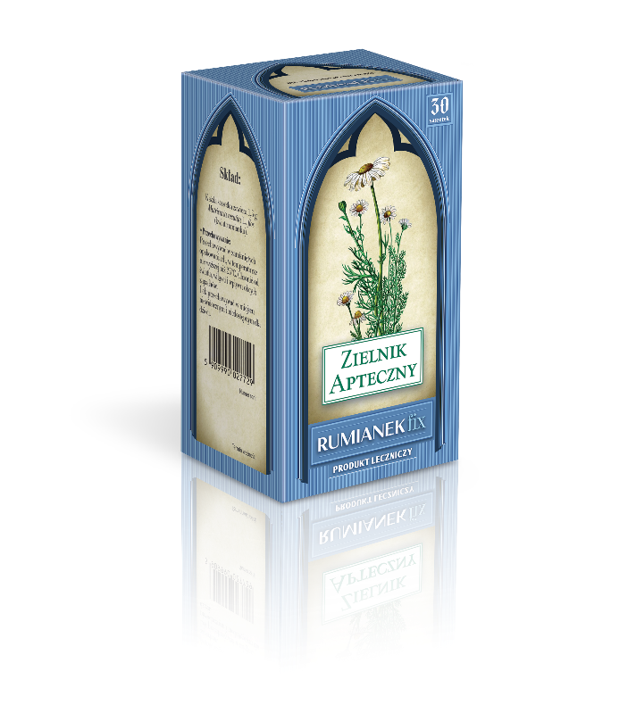

RUMIANEK FIX z linii Zielnik Apteczny

Rumianek fix. Skład: Każda saszetka zawiera 1,5 g Matricaria recutita L., flos (kwiat rumianku). Zioła do zaparzania, w saszetkach. Wskazania: Tradycyjny produkt leczniczy roślinny stosowany: Doustnie: w objawowym leczeniu łagodnych dolegliwości żołądkowo-jelitowych, takich jak wzdęcia i skurcze o niewielkim nasileniu. Na śluzówkę jamy ustnej: w leczeniu niewielkich owrzodzeń i stanów zapalnych błony śluzowej jamy ustnej i gardła. Na skórę: w leczeniu wspomagającym podrażnień skóry i błon śluzowych, w okolicy odbytu oraz narządów płciowych, po wykluczeniu przez lekarza ciężkich dolegliwości; w leczeniu łagodnych stanów zapalnych skóry (oparzenia słoneczne) oraz ran powierzchniowych i niewielkich czyraków.
Przeciwwskazania: Nadwrażliwość na substancję czynną lub inne rośliny z rodziny astrowatych (Asteraceae dawniej Compositae). Stosowanie jako dodatek do kąpieli: stosowanie do kąpieli jest przeciwskazane w przypadku otwartych ran, dużych uszkodzeń skóry, ostrych chorób skóry, wysokiej gorączki, ciężkich zakażeń, poważnych zaburzeń krążenia i niewydolności serca; stosowanie do częściowych kąpieli lub nasiadówek jest przeciwwskazane w przypadku otwartych ran, dużych uszkodzeń skóry, ostrych chorób skóry, wysokiej gorączki i ciężkich zakażeń.

Podmiot odpowiedzialny: Zakłady Farmaceutyczne Polpharma S.A. Dodatkowych informacji o leku udziela: Polpharma Biuro Handlowe Sp. z o.o., ul. Bobrowiecka 6, 00-728 Warszawa; tel.: +48 22 364 61 00; faks: +48 22 364 61 02; www.polpharma.pl.

Tradycyjny produkt leczniczy roślinny z określonymi wskazaniami wynikającymi wyłącznie z długotrwałego stosowania.
Przed użyciem zapoznaj się z ulotką, która zawiera wskazania, przeciwwskazania, dane dotyczące działań niepożądanych i dawkowanie oraz informacje dotyczące stosowania produktu leczniczego, bądź skonsultuj się z lekarzem lub farmaceutą, gdyż każdy lek niewłaściwie stosowany zagraża Twojemu życiu lub zdrowiu.

